**2da clase. Actividad.**

**1. VIOLENCIA. Película NUNCA MAS.**

<https://www.justwatch.com/mx/pelicula/nunca-mas>

(1) Identifique todas las situaciones de violencia que observa en el film y clasifique según violencia civil, familiar y de género, visible y simbólica, física, psicológica, sexual, económica, etc. Explique y fundamente. (2) Identifica alguna situación de naturalización de la violencia. Explique y fundamente. (3) Observa algún maltrato del padre y/o de la madre, hacia la niña? (4) Considera que la muerte del cónyuge es la única salida de la violencia de género? Observa en el final violencia simbólica?: Explique y fundamente. (5) Si el esposo no hubiera muerto, podría pedírsele daños y perjuicios a favor de la esposa?

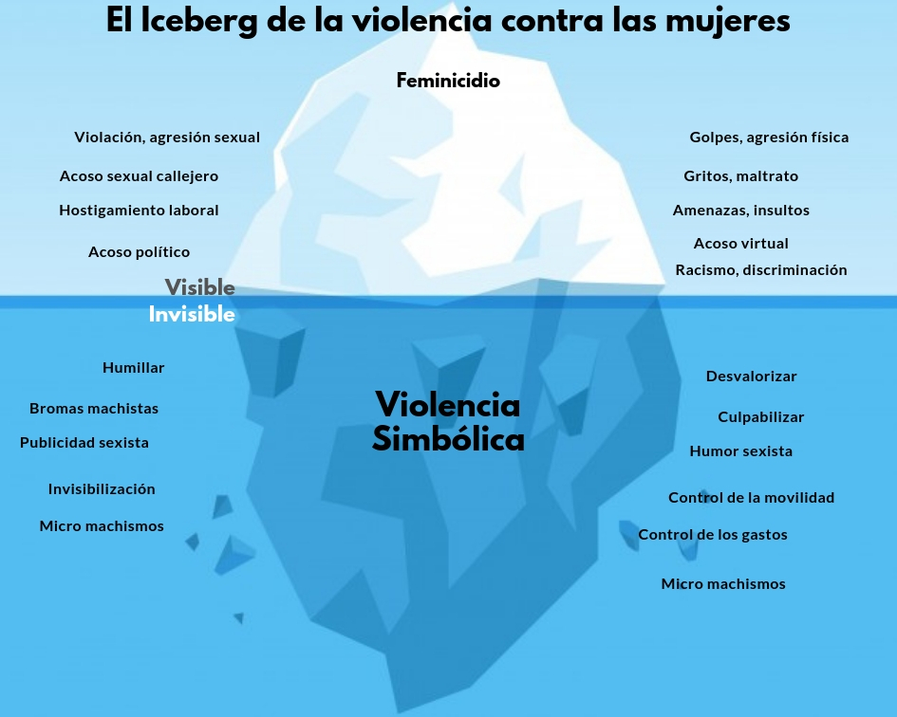

<https://observatorioviolencia.pe/la-violencia-simbolica-hacia-las-mujeres/#:~:text=Las%20expresiones%20m%C3%A1s%20visibles%20de,manera%20continua%20de%20pensar%20y>

**2. NOTICIA PERIODISTICA.**

(1) Relato sucinto del hecho de violencia y explicación de por qué consideró Ud. que era violencia familiar. (2) indique víctima/s y victimario/s. Tipo de violencia. (3) Si la víctima no hubiera muerto: Recurso legal para hacer cesar la violencia en lo inmediato. Ley 24.417. (4) Indique si en su noticia se observa violencia de género y por qué. Ley 26485. (5) Indique si en su noticia se observa violencia contra el niño y por qué. Convención Internacional de los Derechos del Niño. (6) Indique si en su noticia se observa violencia contra el adulto mayor y por qué. Ley 27360 Convención Interamericana sobre Protección de los Derechos Humanos de las Personas Mayores (7) Indique si en su noticia se observa violencia contra la persona con discapacidad y por qué.  [Convención sobre los Derechos de las Personas con Discapacidad](https://es.wikipedia.org/wiki/Convenci%C3%B3n_sobre_los_Derechos_de_las_Personas_con_Discapacidad) 26.378.